Муниципальное казенное дошкольное образовательное учреждение

детский сад «Берёзка» комбинированного вида Купинского района

Конспект НОД по ФЭМП в подготовительной группе «Светлячок»

Тема: «Число 8.Цифра 8 «Путешествие в страну знаний »

Разработала и провела:
воспитатель1кв. категории
Якубчик Ю.А.

Купино 2018г

Цель:Познакомить с образованием и составом числа 8 и цифрой 8
Задачи:
Образовательные:
- Закрепить представления о составе числа 7, навыки счёта в пределах 7
- Закрепить умение соотносить количество предметов с цифрой;
- Закрепить название геометрических фигур; взаимосвязь целого и частей
Развивающие:
- Развивать логическое мышление
- Дать представления об истинных и ложных суждениях
Воспитательные:
- Воспитывать умение сосредотачиваться на поставленной задаче.
- Воспитывать умение работать в коллективе, усидчивость, умение понимать и самостоятельно выполнять задания воспитателя
- Воспитывать доброе, уважительное отношение к окружающим, самостоятельно работать с раздаточным материалом.
Интеграция образовательных областей: «Познавательное развитие», «Социально-коммуникативное развитие», «физическое развитие»
Виды деятельности: познавательная, двигательная, игровая, коммуникативная, трудовая.
Задачи интегрируемых образовательных областей
Коммуникация
- развивать у детей свободное общение, речь, память, внимание, мышление
- активизировать словарь детей.
Социализация
- воспитывать у детей любознательность, взаимопомощь, навыки самооценки.
Физическая культура
- продолжать развивать двигательную активность детей в динамической паузе
Музыка
- закреплять умения детей слышать и двигаться под музыку различной динамики.
Труд
Убирать рабочее место, поддерживать его в порядке
Методические приемы.
- художественное слово;
- вопросы к детям, ответы; отгадывание загадок;
- самостоятельная работа на карточках;
- индивидуальные и хоровые ответы;
- игры с мячом, счет вслух;
- работа с пособиями
- сюрпризный момент;
- поощрение и похвала детей.

Предварительная работа:
Обучение счета до 10 и обратно, знакомство с геометрическими фигурами, знакомство с дидактическими играми, изготовление пособий, карточек, раздаточного материала.
Словарная работа:число и цифра 8, геометрические фигуры, числовой ряд.
Индивидуальная работа:Ксения М. закрепить умение правильно и аккуратно выполнить задание «Обведи цифру».
Ожидаемые результаты:Развитие элементарных математических способностей, представление о составе чисел 7 и 8;знания о форме геометрических фигур.
Материал к НОД: магнитная доска, карточки с цифрами «7», «8»; числовой ряд с цифрами от 1 до 10; картинки диких животных (заяц, белка, волк, медведь, рысь, лось, ёж), картинки с изображением предметов на что похожа цифра 8 (груша, матрёшка, неваляшка), домик «Состав числа 8», квадраты красного цвета 10 х10 см в количестве 8 штук, квадраты синего цвета 1 шт., простые карандаши по количеству детей, листы бумаги с цифрой 8 (по точкам) для самостоятельной работы детей, мяч, магниты для закрепления пособий, смайлики по количеству детей, музыка из мультфильма «Паровозик из Ромашкова».

Ход занятия.
Организационный момент.
В. – Здравствуйте ребята, я приглашаю вас пройти на ковёр.
В. - Ребята, к нам сегодня на занятие пришли гости посмотреть, чему вы научились, и как много знаете. Поздоровайтесь с гостями.
В. - Давайте встанем в круг, возьмёмся за руки и улыбнёмся друг другу. Дети вместе с воспитателем становятся в круг.
В. - В круг широкий, вижу я,
Встали все мои друзья.
Мы сейчас пойдем направо,
А теперь пойдем налево,
В центре круга соберемся,
И на место все вернемся.
Улыбнемся, подмигнем,
И занятие начнём
Дети выполняют упражнения в соответствии с текстом. 1 раз
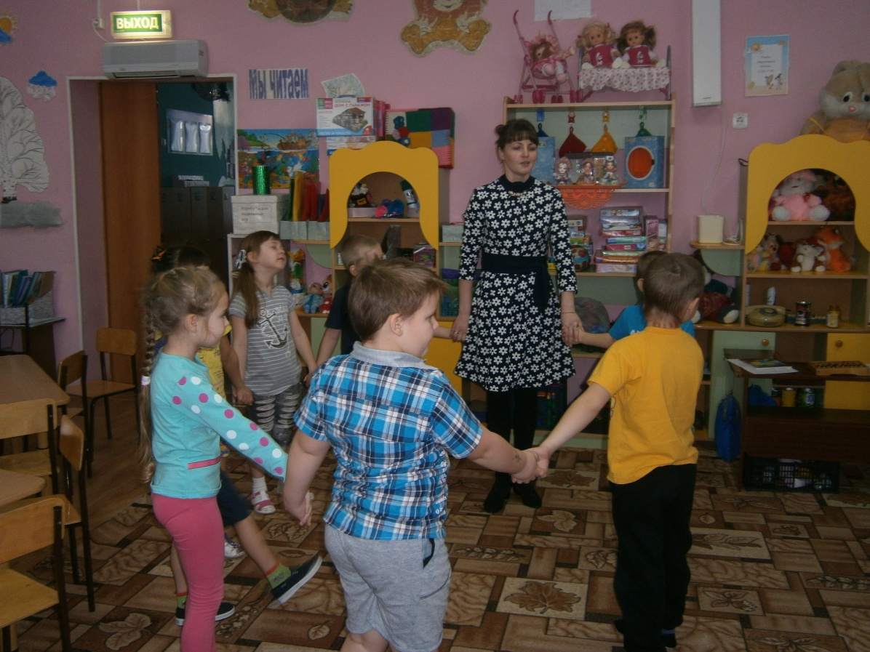

В. – Вы все будите внимательно слушать, отвечать на вопросы полным ответом, не выкрикивать, не перебивать товарищей, слушать воспитателя.
В. - (приглашение в страну Знаний математики ).
В. - Ребята, на чём можно путешествовать?
Д. - На автобусе, самолёте, пароходе, поезде, велосипеде.
В. - Мы с вами отправляемся в наше путешествие на поезде.
Для этого мы должны купить билеты.
1. Игровое упражнение с мячом «Билет на поезд»
Чтобы сесть в поезд нужно знать прямой и обратный счёт до 10
Вы, передавая мяч, друг другу считаете.
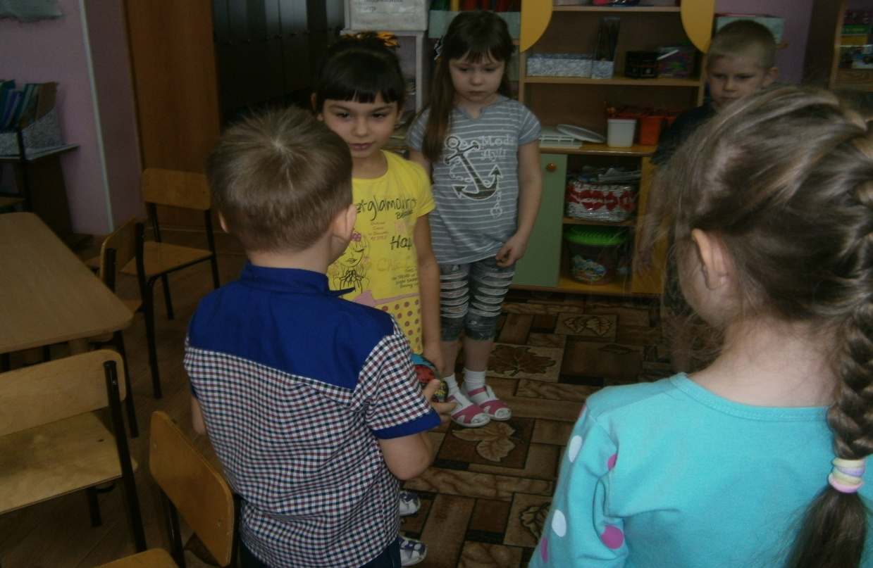
В.- вы молодцы, хорошо считали и все можем сесть на свои места в поезд.
Звучит музыка «Паровозик из Ромашкова», дети проходят на свои места за стол.
Чтобы в пути не скучать мы с вами поиграем (отвечая, поднимаем руку)
2. Игровое задание «Соседи числа»
В. Я называю число, а вы его соседей
Назовите соседей числа 2; соседей числа 4; соседей числа 5; соседей числа 6
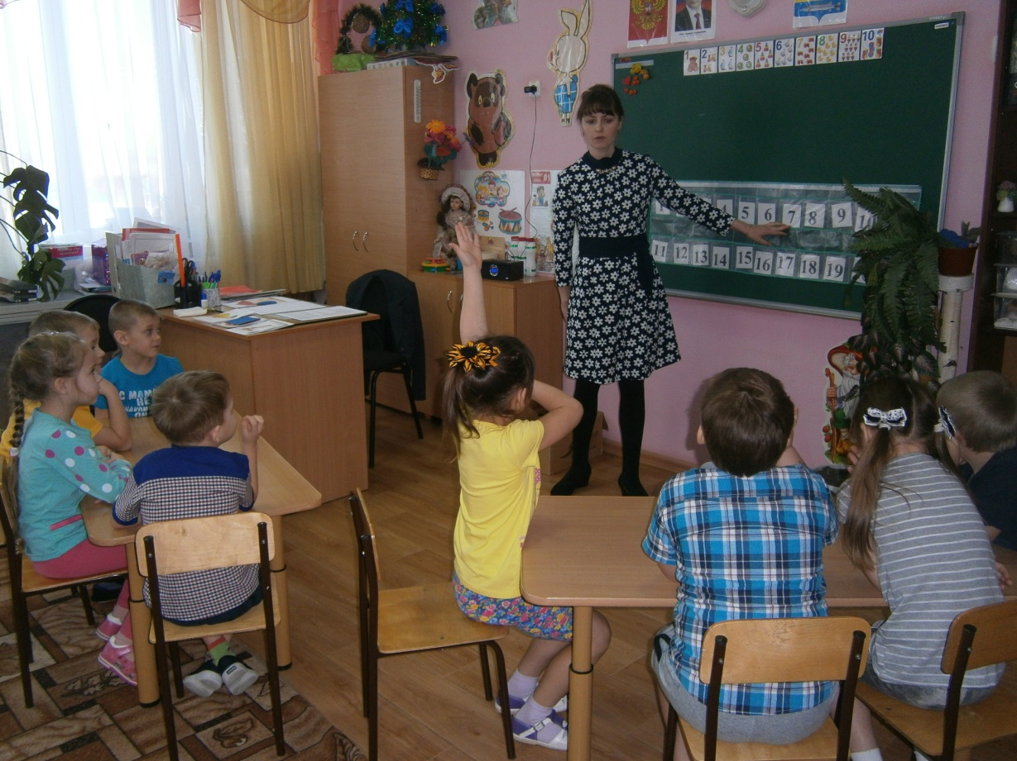

В. Ребята, вы знаете, в каких сказках встречается число «7»?
1. В какой сказке было семеро козлят?
2. Какой цветок исполнял все желания девочки Жени?
3. Как называется сказка, где были гномы и одна девочка?
Ответы детей: «Волк и семеро козлят», «Белоснежка и семь гномов», «Цветик - семицветик»
В.- Число 7, обозначается цифрой «7»
В.- Молодцы! Вот и доехали мы с вами до первой остановки.
В. - Первая остановка – станция «Лесная». Отгадайте загадки и узнаем, кто живёт на этой станции. Воспитатель загадывает загадки, дети отгадывают их. На доске одновременно выставляются картинки отгаданных животных.
Загадки:
1. Сердитый недотрога
Живёт в глуши лесной.
Иголок очень много,
А нитки не одной. (ёж)

2. Косолапый и большой,
Спит в берлоге он зимой.
Любит шишки, любит мёд,
Ну-ка, кто же назовет? (медведь)

3. Дружбу водит лишь с лисой,
Этот зверь сердитый, злой.
Он зубами щёлк да щёлк,
Очень страшный серый ...(волк)

4. Что за зверь такой лесной
Встал, как столбик под сосной,
И стоит среди травы —
Уши больше головы? (Заяц)

5. Трав копытами касаясь,
Ходит по лесу красавец,
Ходит смело и легко,
Рога раскинув широко. (лось)

6. Меньше тигра, больше кошки,
Над ушами — кисти-рожки.
С виду кроток, но не верь:
Страшен в гневе этот зверь! (Рысь)
7. Кто по ёлкам ловко скачет
И взлетает на дубы?
Кто в дупле орехи прячет,
Сушит на зиму грибы? ( белка)

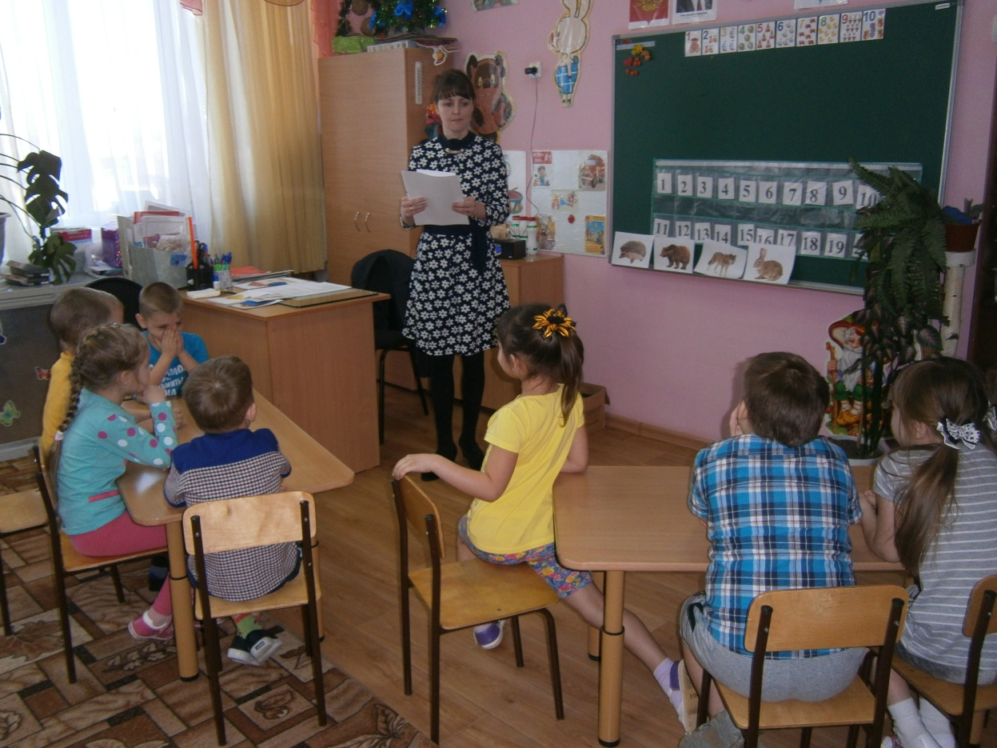
В. - Как одним словом можно назвать этих животных (дикие животные). Сколько всего животных? (7) Считают, а воспитатель снимает картинки. У животных много дел, а мы поедем дальше (музыка) пока звучит музыка приготовить квадраты на доске
Следующая станция «Цифровая»
Вот мы и доехали. Какое интересное задание приготовили для нас
В.- что вы видите на доске ? Ребята, перед вами на доске красные и синие квадраты.
Сколько всего квадратов? (7)
В. Сколько красных квадратов? (6) сколько синих? (1)
Как мы получили число 7? к 6 +1=7
А теперь мы с вами поиграем в игру «День-Ночь»
В.- Внимательно посмотрите на квадраты и запомните их.
Дети закрывают глаза, наступила ночь.

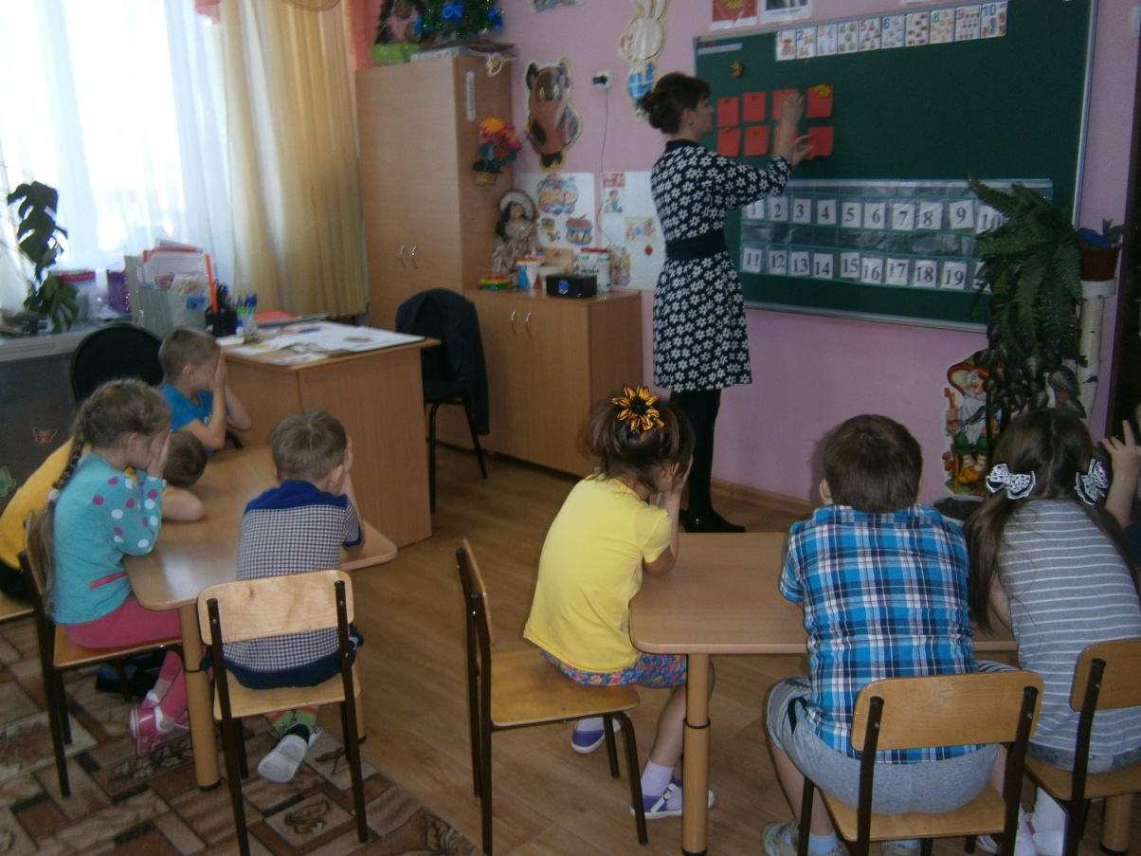
Воспитатель меняет синий квадрат на красный.
Наступил день, открываем глаза «Что изменилось?»
Д.- Синий поменяли на красный. Сколько стало красных квадратов? (7)
Ночь, закрываем глаза. Воспитатель добавляет один красный квадрат.
День, что изменилось? Добавили ещё один квадрат красного цвета. Сколько стало всего? Давайте посчитаем. (8) Как мы получили число 8 ? Мы к 7 +1=8
В. - Число восемь обозначается вот такой цифрой.
(Выставляется на доске цифра 8)
Цифра 8 так вкусна, из двух бубликов она.
В. – Давайте внимательно посмотрим на цифру. На что она похожа (ответы детей) картинки (неваляшка, матрёшка, груша)
В.Какое число живёт справа от числа 8? (7). Слева от числа 8? (9)
Как называется праздник в название, которого есть цифра 8? (8 марта)
Дети рисуют цифру 8 в воздухе как лисичка носиком, рукой в воздухе,потом на листе по точкам (работа с тетрадью)

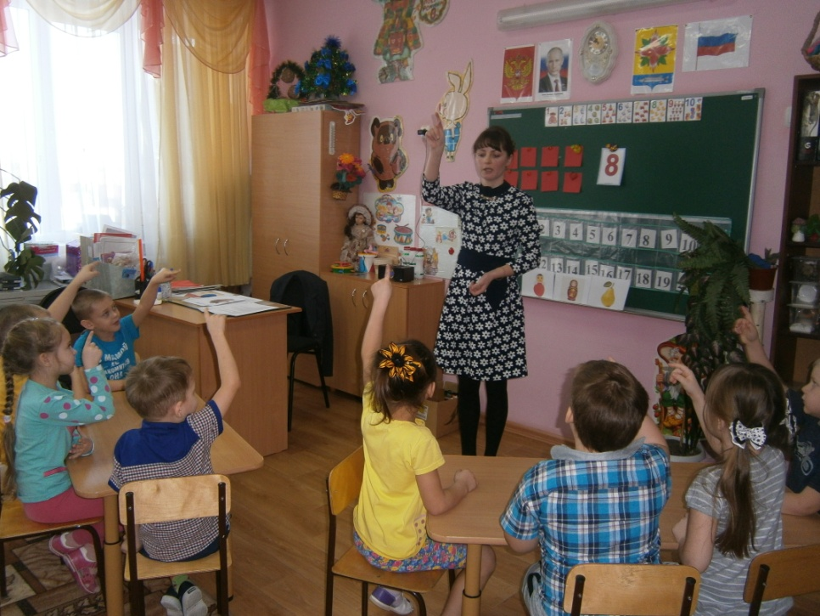

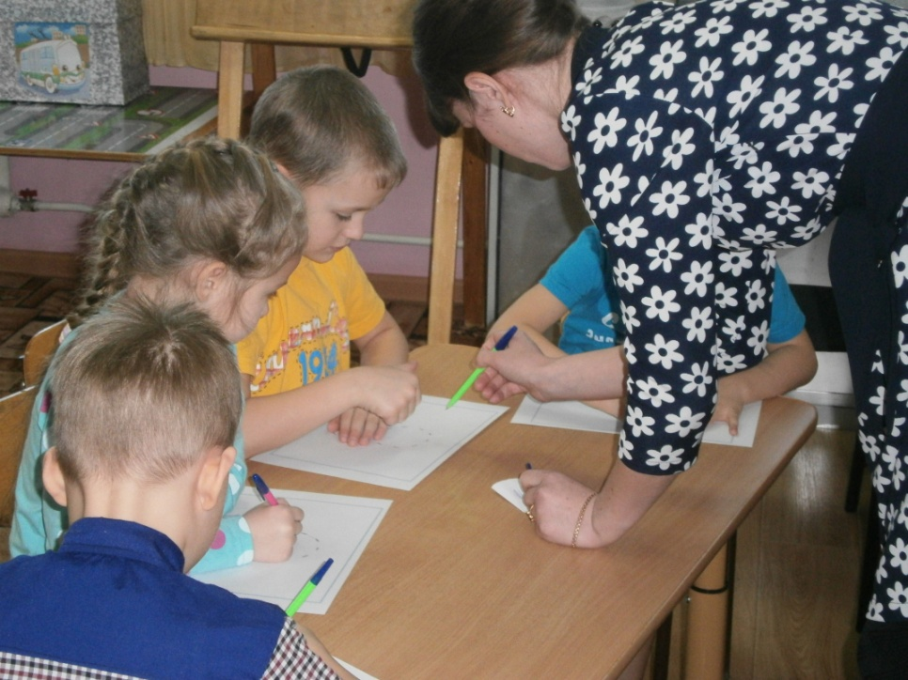
Физкультминутка.
В.- Вы, наверное, устали?
Ну, тогда все дружно встали.
Ножками потопали,
Ручками похлопали,
До носочков дотянулись,
Вправо, влево повернулись
Тихо все на место сели.
Глазки крепко закрываем
Дружно до 8 считаем
Открываем, поморгаем
И работать продолжаем.
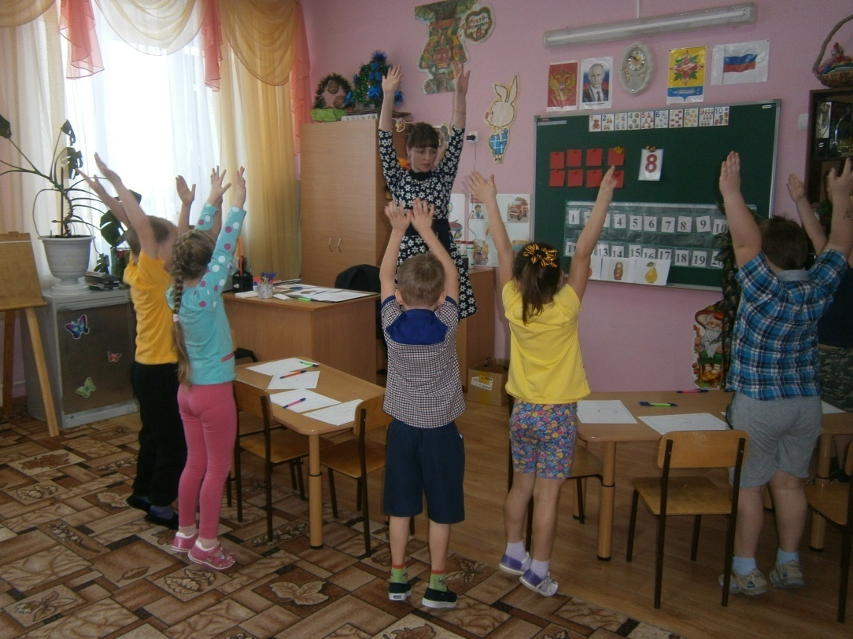

Состав числа 8
«Домик» на доске с кружками.
В.- Какой номер у этого дома? (8)
Как разделить число 8 на 2 меньших числа?
Сколько нужно добавить кружков, чтобы получилось число 8?
Воспитатель показывает таблицу с квадратами и с детьми обсуждает варианты : 6 и 2; 5 и 3; 4 и 4; 3 и 5; 2 и 6; 1 и 7;7 и 1;

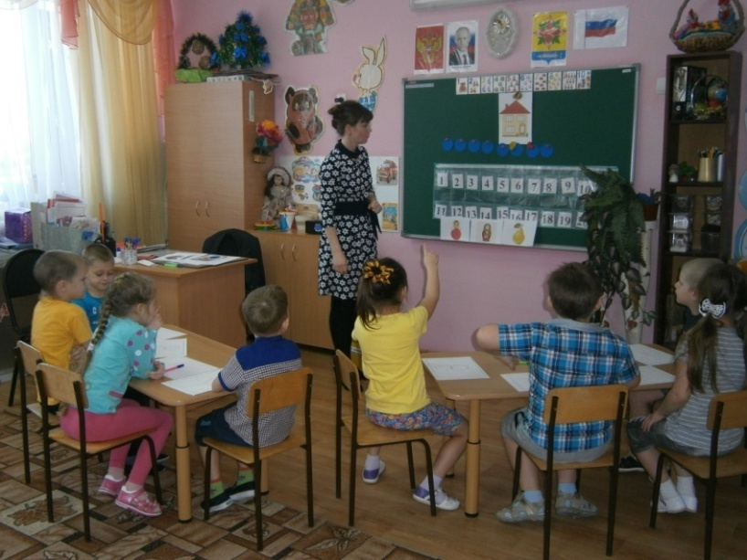
Вывод: воспитатель говорит можно составить по-разному и перечисляет все варианты по таблице 1 и 7; 2 и 6; 3 и 5; 4 и 4; 5 и 3; 6 и 2; 7 и 1; как много у нас вариантов состава числа 8
В.- Молодцы! Хорошо справились.
В.- А сейчас ребята, вы сами попробуете сделать тоже самое (выложить 8 картинок на полоски и разделить на два меньших числа).
В.- молодцы.
Поедем дальше. (музыка)
А пока мы будем ехать до следующей станции поиграем в игру
Дидактическая игра: «Бывает – не бывает»
1.Бывает круг с тремя углами? (нет, три угла у треугольника)
2.Бывает у белки с бельчонком 4 хвоста? (нет,2 хвоста 1 +1=2)
3.Бывает у зайчонка 4 лапы? (Да.У зайца всего 4 лапы)
4. Бывает квадрат круглый? А почему? (Нет .У квадрата четыре угла)
5.Бывает у лисы и лисёнка всего 4 уха ? ( Да. 2 уха у лисы + 2 у лисёнка =4)
В.- Молодцы!
Мы приехали на станцию – «Геометрических фигур».
А какие геометрические фигуры вы знаете? ( Дети называют)
В.- А какая геометрическая фигура у меня в руках?
Возьмите в руки такую же геометрическую фигуру.
Воспитатель показывает детям круг, просит назвать геометрическую фигуру и разделить её на 2 равных части, затем спрашивает: на сколько частей вы разделили круг, как можно назвать каждую часть? Что больше: целое или ½
Что меньше: половина или целое? Воспитатель просит детей разделить еще раз круг на две равные части: сколько всего частей получилось? (4)
Как можно назвать каждую часть? Что больше: целое или ¼? Что меньше: ¼ или целое?
В. - Поздравляю вас! Вы хорошо справились с заданием и нам пора возвращаться в детский сад. (музыка)
В. - Сегодня мы с вами совершили увлекательное путешествие по стране «Знаний». Вам понравилось путешествие? Что понравилось? Что интересного было? С кем бы вы поделились, рассказали, что интересного вам запомнилось? С какой цифрой и числом познакомились? Вы молодцы, мне очень понравилось с вами работать. Я хочу подарить вам на память о нашем занятии – смайлики.
Воспитатель хвалит детей. Дети говорят до свидания гостям.
